Подготовить проект базы данных для домашней аптечки, которая хранит информацию о медицинских препаратах. Домашняя аптечка должна включать информацию о всех медицинских препаратах; информацию о производителе; информация о форме лекарства; информация о категории лекарственных средств. При разработке базы данных учитывать также следующие замечания: в базу могут помещаться заметки пользователя о том или ином медицинском препарате.

Каждый медицинский препарат определяется следующими параметрами:

- название;

- категория;

- лекарственная форма;

- производитель;

- дата окончания срока годности;

- температура хранения;

- цена;

- заметки.

В базе данных должен быть осуществлён поиск конкретного препарата по его названию: пользователь может ввести наименование интересующего препарата и получить его полноценную характеристику.

База должна содержать информацию о производителе медицинского препарата:

- название;

- страна;

- рейтинг;

Для каждого медицинского препарата уточняется его категория:

- название категории;

- описание категории.

Также каждый препарат имеет свою лекарственную форму:

- название формы;

-описание формы.

Пользователь может добавлять свои заметки о лекарстве:

- текст заметки

- код_препарата

При работе с домашней аптечкой пользователь должен производить следующие действия:

– модифицировать (добавлять, удалять, изменять) любую информацию, касающуюся медицинского препарата;

– добавлять заметки касающиеся мединского препарата;

– выставлять рейтинг производителям;

- просматривать информацию о препаратах;

- узнавать, просрочен препарат или нет;

Итак, целью создания домашней аптечки должен стать программный продукт, удовлетворяющий перечисленным ранее требованиям, а также реализованный с использованием соответствующих СУБД и программного обеспечения.

2)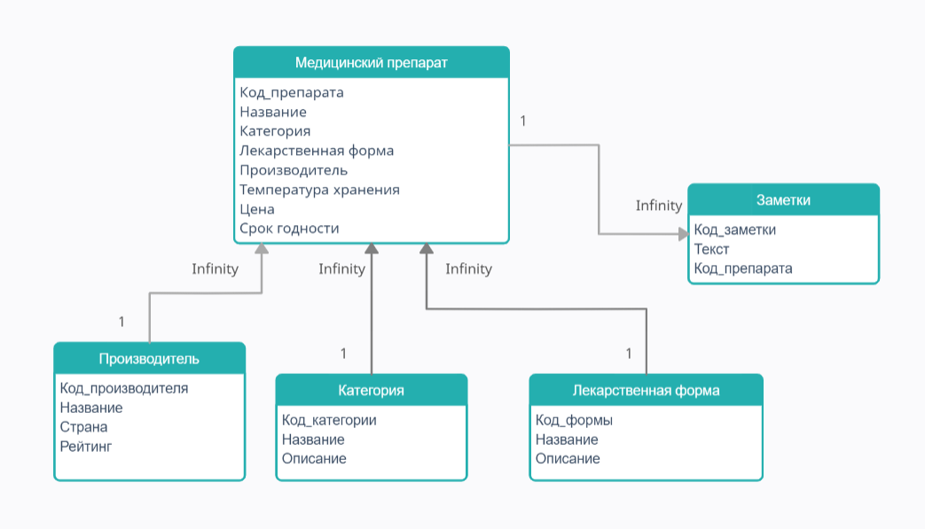

3)